Отчет

Лабораторная работа №2

Арсений Валерьевич Агаев

Содержание

# 1 Цель работы

Изучить идеологию и приобрести практические навыки работы с системой *git*.

# 2 Выполнение лабораторной работы

1. Перед началом работы непосредственно с GitHub через систему git, его необходимо настроить. Этим я и занялся, как показано на *рис. ??*.

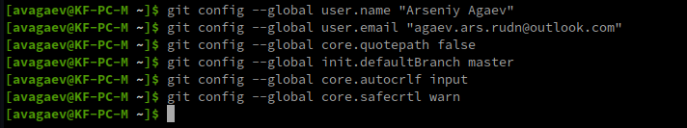

рис. 1

1. Следом, чтобы было легче и надежнее аутентифицировать мое устройство, я создам SSH ключ, как показано на *рис. ??*

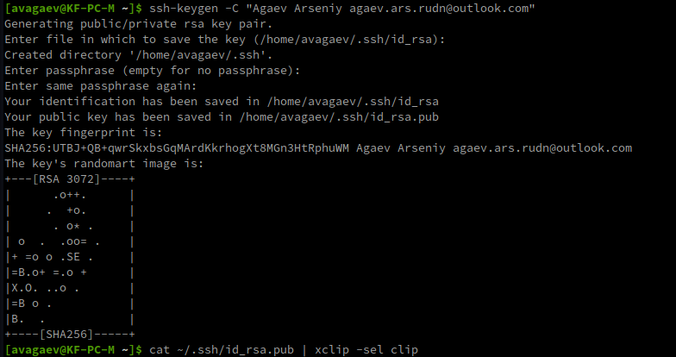

рис. 2

1. После создания SSH ключа, я зашел на [GitHub](https://github.com/), перешел в настройки в раздел “SSH and GPG keys”, где зарегистрировал новый ключ, нажав на “New SSH key”, как показано на *рис. ??*, *рис. ??* и *рис. ??*.

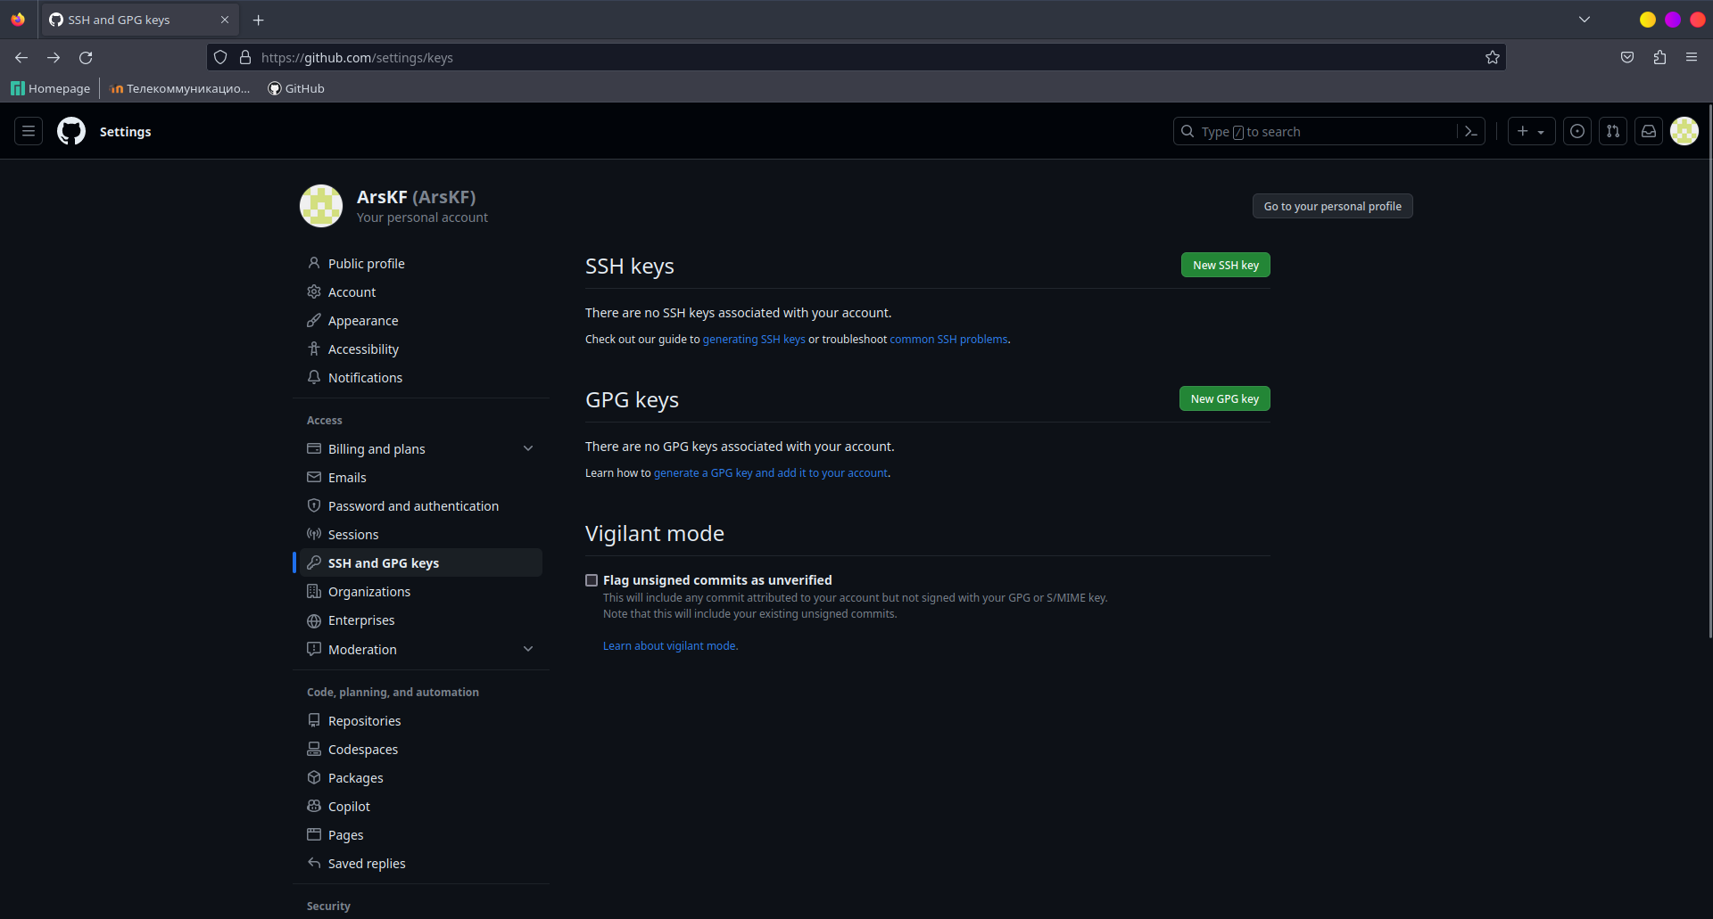

рис. 3

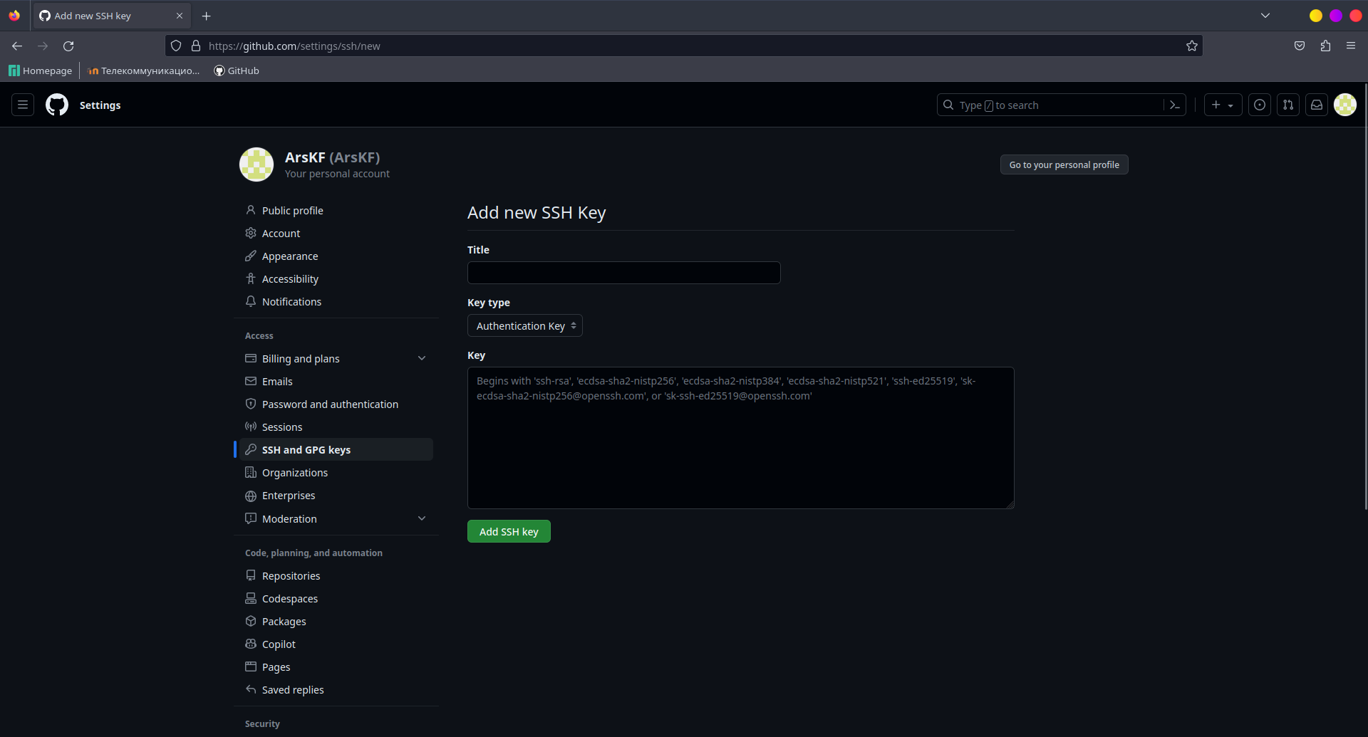

рис. 4

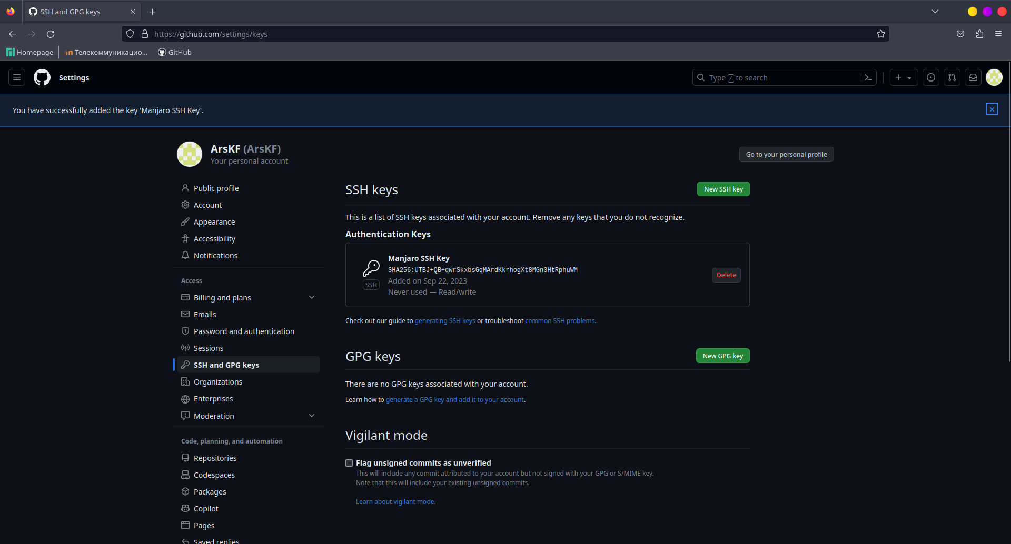

рис. 5

1. Далее я приступил к созданию рабочего каталога/репозитория.
   1. Для начала я создал нужные каталоги в своей домашней папке, как показано на *рис. ??*.

* 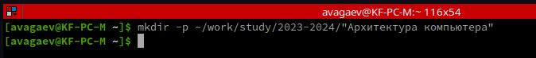
* рис. 6
  1. Т.к. у курса есть своя структура рабочего репозитория, я, используя веб-интерфейс GitHub, создал свой репозиторий, на основе [репозитория-шаблона](https://github.com/yamadharma/course-directory-student-template), как показано на *рис. ??* и *рис. ??*.
* 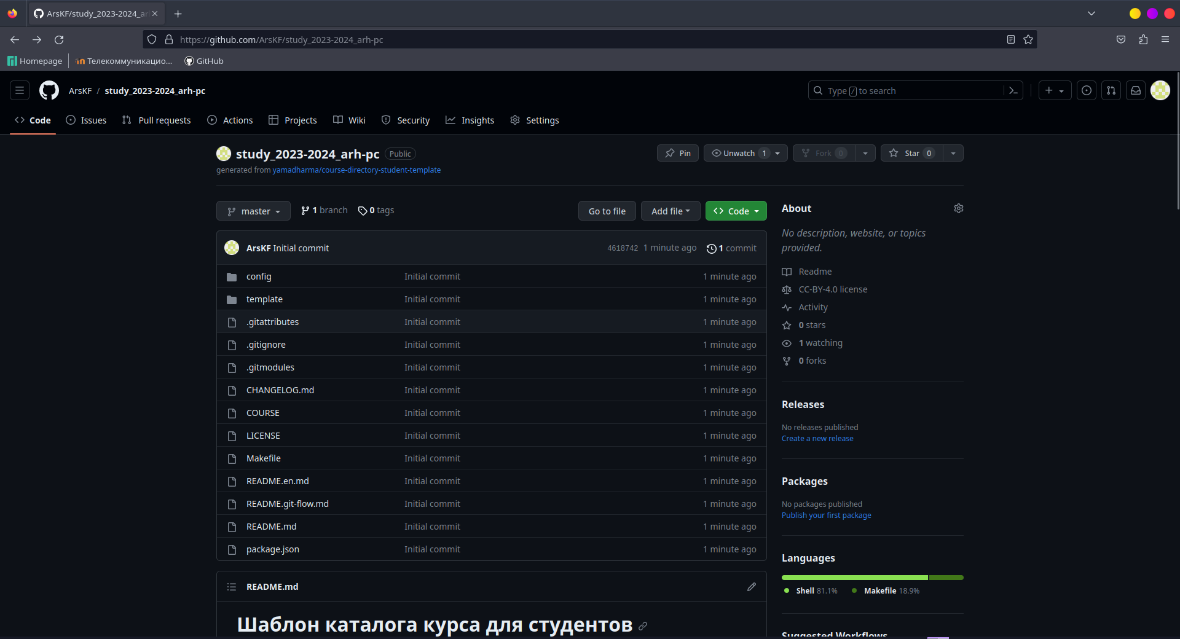
* рис. 7
* 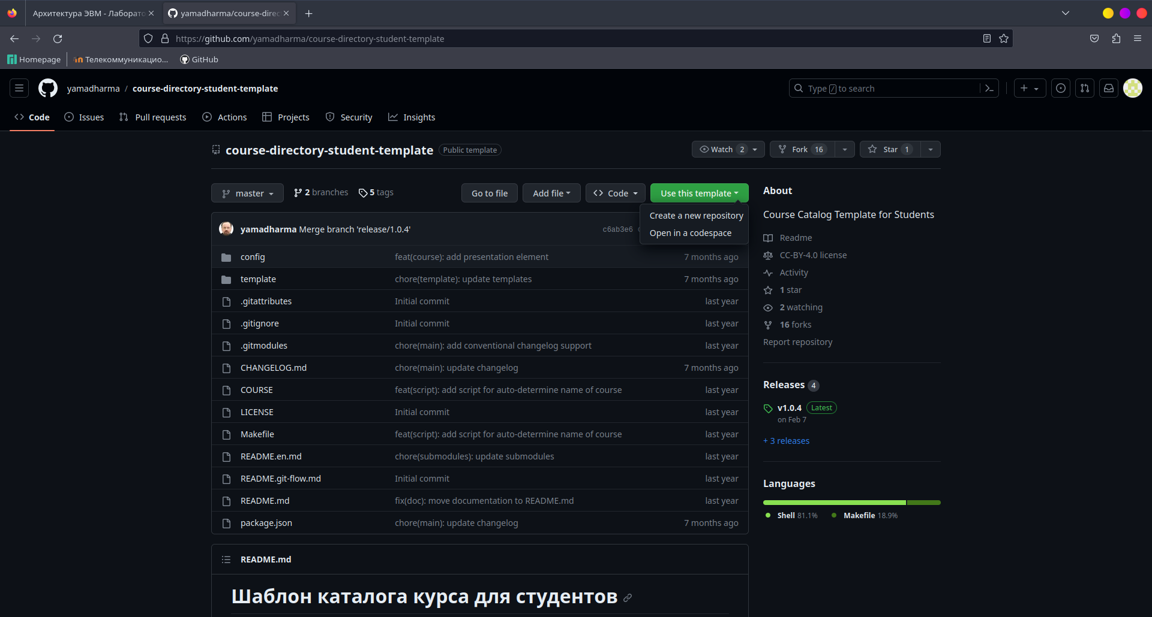
* рис. 8
  1. Когда мой репозиторий был создан, я “склонировал” его на свое устройство, используя команду *git clone* ( *рис. ??*).
* 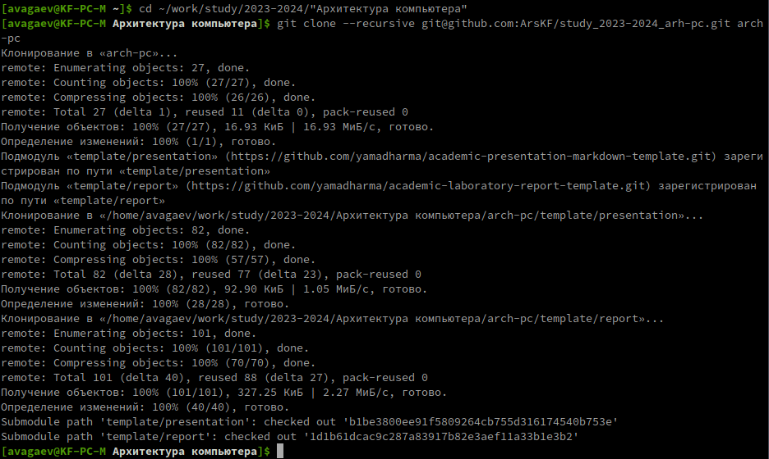
* рис. 9
  1. После того, как мой репозиторий был успешно развернут на моем устройстве, я приступил к созданию нужной структуры каталогов, удалив ненужный файл ( *рис. ??*) и запустив скрипт для создания файлов и каталогов ( *рис. ??*).
* 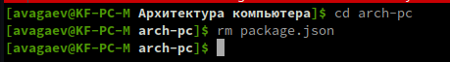
* рис. 10
* 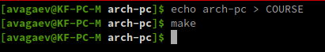
* рис. 11

1. После того, как в локальном репозитории (на моем устройстве) была успешно создана структура рабочего пространства, я внес эти изменения и на центральный (облачный) репозиторий, используя команды *git add*, *git commit* и *git push*, как показано на *рис. ??* и *рис. ??*.

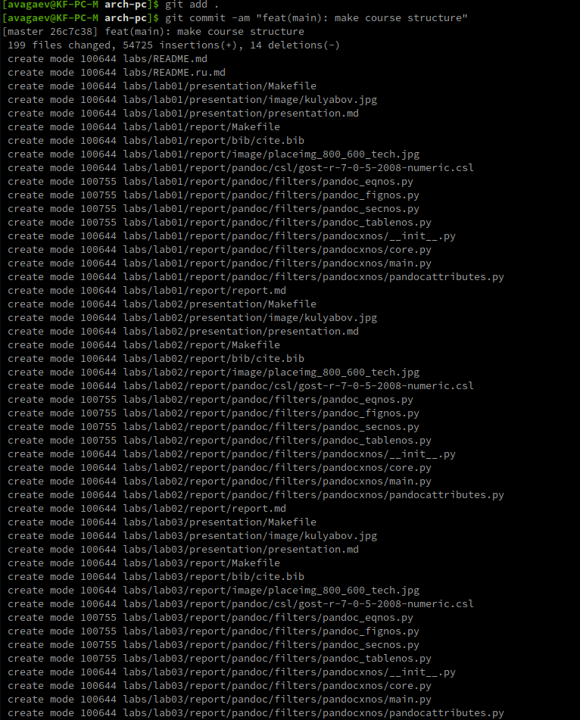

рис. 12

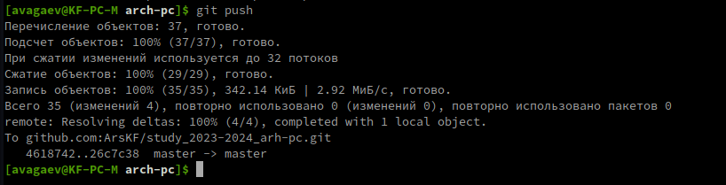

рис. 13

1. В веб-интерфейсе GitHub можно убедиться, что изменения были внесены, что я и наблюдаю на *рис. ??*.

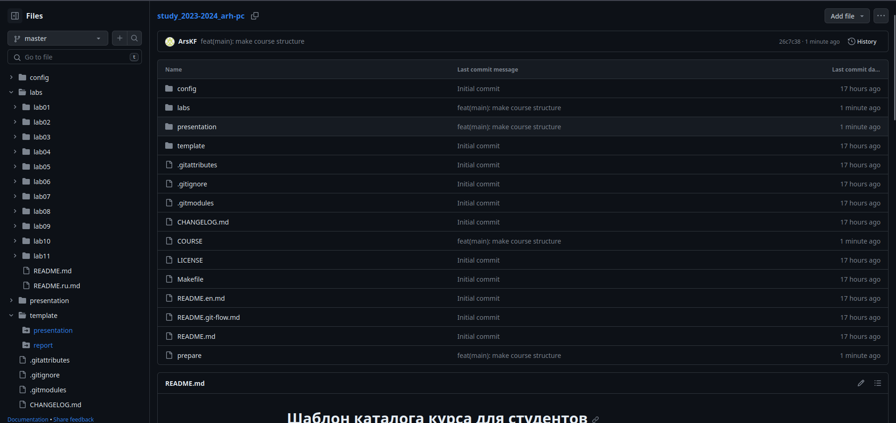

рис. 14

1. С помощью уже ранее изученной команды mv, я перенес файлы из предыдущей лабораторной работы ( *рис. ??*) и удалил более ненужные директории ( *рис. ??*).

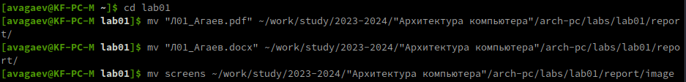

рис. 15

рис. 16

рис. 16

# 3 Выводы

Я узнал, как работать с системой контроля версий *git* и приобрел практические навыки по работе с ней и платформой GitHub.